Отчёта по лабораторной работе №10.

Программирование в командном процессоре ОС UNIX. Командные файлы

Гандич Дарья Владимировна. НБИбд-02-22.

Содержание

# 1 Цель работы

Изучить основы программирования в оболочке ОС UNIX/Linux. Научиться писать небольшие командные файлы

# 2 Выполнение лабораторной работы

1. Создаем файл script.sh и пишем скрипт, который при запуске будет делать резервную копию самого себя (то есть файла, в котором содержится его исходный код) в другую директорию backup в вашем домашнем каталоге. При этом файл должен архивироваться архиваторов tar.

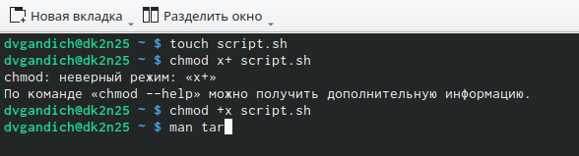

script.sh создание

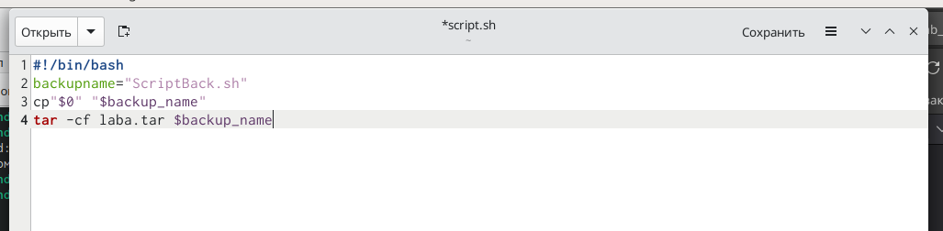

script.sh код

1. Создаем файл script2.sh и пишем пример командного файла, обрабатывающего любое произвольное число аргументов командной строки, в том числе превышающее десять

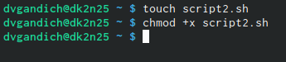

script2.sh создание

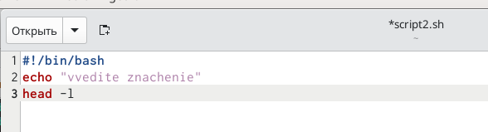

script2.sh код

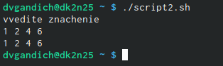

script2.sh действие

1. Создаем file.sh и пишем командный файл — аналог команды ls (без использования самой этой команды и команды dir). Требуется, чтобы он выдавал информацию о нужном каталоге и выводил информацию о возможностях доступа к файлам этого каталога

file.sh создание

file.sh создание

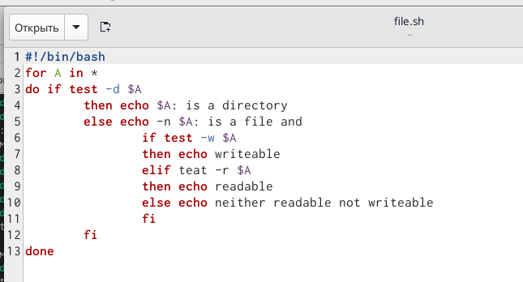

file.sh код

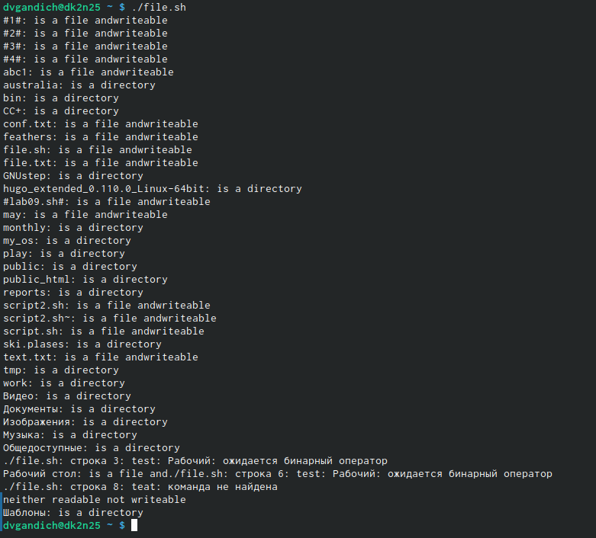

file.sh действие

1. Создаем file2.sh и пишем командный файл, который получает в качестве аргумента командной строки формат файла (.txt, .doc, .jpg, .pdf и т.д.) и вычисляет количество таких файлов в указанной директории

file2.sh создание

file2.sh создание

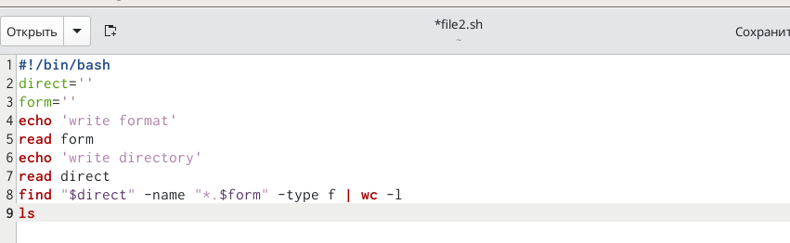

file2.sh код

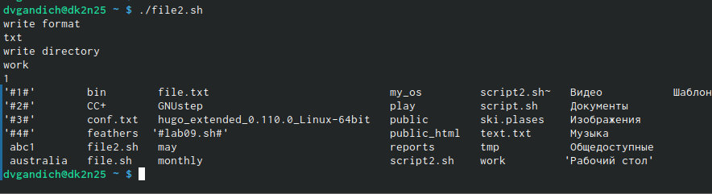

file2.sh действие

# 3 Вывод

Мы изучили основы программирования в оболочке Linux, научились писать небольшие командные файлы